N.T.S. afdeling Noord-Oost
Texelaarkeuring

voor witte- Blauwe- en Dassenkop Texelaars
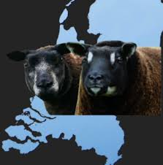
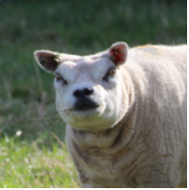

Zaterdag 9 september 2023

Manege de Diamanthal
Hoogeveenseweg 38,
7707 CH Balkbrug.

Aanvang 9.30 uur

Inschrijving voor 15 augustus 2023

Inlichtingen/inschrijfformulieren:
Fam. de Vries 06-29294127
E-mailadres: fdcnoordoost@outlook.com
Henk Schuldink 06-29076235
E-mailadres: hschuldink@gramsbergen.nl

Zwoegervrij en Q-koorts entingen verplicht voor schapen die worden aangevoerd op de keuring
1e enting voor 28 juli, 2e enting voor 18 augustus 2023

